温馨提示：
此套题为Word版，请按住Ctrl,滑动鼠标滚轴，调节合适的观看比例，答案解析附后。关闭Word文档返回原板块。
热考小题专攻练(一)
化学用语与STSE
(满分42分，建议用时15分钟) 小题快速练，练就速度和准度，占领高考制胜点！
可能用到的相对原子质量：H-1 B-11 C-12 N-14 O-16 Na-23 Mg-24
Al-27 Si-28 S-32 Cl-35.5 Fe-56 Cu-64
1.化学与人们的日常生活密切相关，下列叙述正确的是( )
A.二氧化硅是制造玻璃、光导纤维的原料
B.纤维素、蛋白质、油脂都是天然有机高分子化合物
C.白菜上洒少许福尔马林，既保鲜又消毒
D.NO_{x}、CO₂、PM2.5颗粒都会导致酸雨
【解析】选A。制造玻璃的原料是二氧化硅和石灰石、纯碱，SiO₂可用于制造光导纤维，所以二氧化硅是制造玻璃、光导纤维的原料，故A正确；油脂不属于高分子化合物，故B错误；福尔马林中甲醛有毒，不能用于食品保鲜，故C错误；酸雨是指溶液pH小于5.6的雨水，二氧化硫、氮氧化物等物质是形成酸雨的重要物质，二氧化碳排放过多会引起温室效应，不是形成酸雨的气体，PM2.5是造成灰霾天气的“元凶”之一，不会导致酸雨，故D错误。
2.下列各图所示的分子结构模型中，分子式为C₂H₆O的是( )
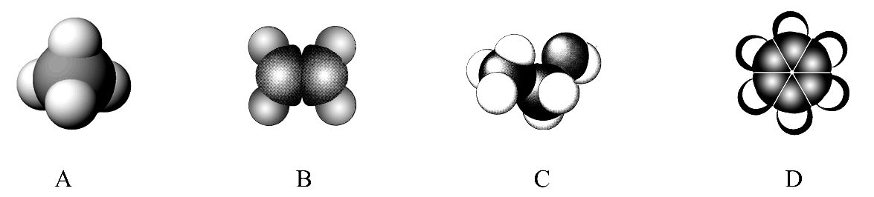
【解析】选C。A中分子组成为AB₄，为正四面体结构，可以表示甲烷，错误；B中分子组成为A₂B₄，为平面结构，可以表示乙烯，错误；C中分子组成为A₂B₆C，可以表示乙醇，正确；D中分子组成为A₆B₆，是平面结构，可以表示苯，错误。
3.塑料的合理回收是再利用的关键，下列物质焚烧会产生大量HCl气体的是
( )
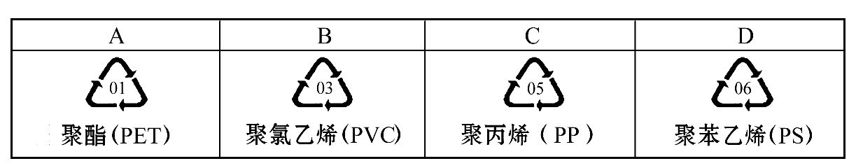
【解析】选B。本题考查常见塑料的成分和垃圾的回收与处理。聚氯乙烯中含有氯元素，焚烧时会产生HCl气体，其他塑料中都不含有氯元素，焚烧时不会产生HCl气体。
4.下列有关防止或减少酸雨的措施中不可行的是( )
A.对燃煤及燃煤烟气进行脱硫
B.对含SO₂、NO₂的废气处理后再排放
C.人工收集大气雷电产生的氮的氧化物
D.推广天然气、甲醇等作为汽车的燃料
【解析】选C。对燃煤及燃煤烟气进行脱硫，能减少二氧化硫的排放，所以能减少酸雨的形成，A正确；对含SO₂、NO₂的废气处理后再排放，能减少二氧化硫、二氧化氮的排放，所以能减少酸雨的形成，B正确；人工收集大气雷电产生的氮的氧化物，收集成本较高且易发生危险，不可行，C错误；推广天然气、甲醇等作为汽车的燃料，能减少二氧化硫、氮氧化物的产生，所以能减少酸雨的形成，D正确。
5.化学与生产、生活密切相关。下列对物质的用途、解释中均正确的是( )
选项 | 物质 | 用 途 | 解 释
A | 晶体硅 | 高纯硅广泛应用于光导纤维、太阳能电池和计算机芯片 | 硅具有半导体性能
B | 氧化铝 | 制作耐高温材料 | Al₂O₃熔点高
C | 硫酸钡 | 医学上用作钡餐 | Ba²⁺无毒
D | 明矾 | 作消毒剂 | 明矾水解产生具有吸  附性的胶体粒子
【解析】选B。用于光导纤维的是二氧化硅，A错误；氧化铝熔点很高，可以作耐高温材料，B正确；硫酸钡难溶于水和酸，而且不能被X射线透过，可用作钡餐，C错误；明矾净水是由于Al³⁺水解生成的Al(OH)₃胶体能吸附水中的悬浮杂质，但不能杀菌消毒，D错误。
6.化学与环境、生产和生活等密切相关，下列说法正确的是( )
A.明矾是一种水处理剂，可用于水的杀菌、消毒
B.用食醋可除去水壶内壁上的水垢
C.花中有芳香醇，因此才闻到花香
D.pH小于7的雨水即为酸雨
【解析】选B。明矾水解生成氢氧化铝胶体，胶体具有吸附性，可吸附水中的悬浮物而净水，但没有强氧化性，不能杀菌消毒，故A错误；水垢的主要成分是碳酸钙和氢氧化镁，能与食醋中的醋酸反应生成可溶物，所以可用食醋除去水壶中的水垢，故B正确；花中有酯类化合物以及分子的运动，因此才闻到花香，故C错误；pH<5.6的雨水即为酸雨，故D错误。
7.下列关于化学用语的表示正确的是( )
A.镁离子结构示意图：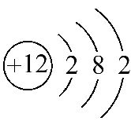
B.质子数与中子数相等的硫原子S
C.二氟化氧分子电子式：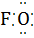F
D.对二甲基苯结构简式：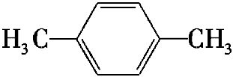
【解析】选D。镁离子的结构示意图为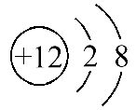，A错误；B中符合要求的硫原子为S，故B错误；C中二氟化氧的电子式应为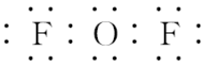，C错误。
【加固训练】下列关于化学用语的表示正确的是( )
A.质子数是35、中子数是45的溴原子为Br
B.HClO的结构式是H—Cl—O
C.过氧化钠的电子式是N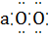Na
D.硫离子的结构示意图是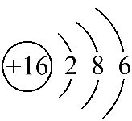
【解析】选A。HClO的结构式为H—O—Cl，B错误；Na₂O₂为离子化合物，电子式为Na⁺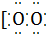]²⁻Na⁺，C错误；硫离子的结构示意图为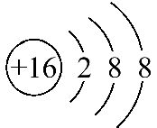，D错误。
关闭Word文档返回原板块

